УДК 004.93'1

### АЛГОРИТМЫ РЕКОНСТРУКЦИИ И РАСЧЕТА ПАРАМЕТРОВ 3-D ОБЪЕКТОВ ПО РЕЗУЛЬТАТАМ ДЕТЕКТИРОВАНИЯ НА МЕДИЦИНСКИХ ИЗОБРАЖЕНИЯХ

2023 г. М.А. Руденко1, *, А.В. Руденко1, **

*1 ФГАОУ ВО «Крымский федеральный университет им. В.И. Вернадского»*

*\* E-mail: maridigit@mail.ru*

*\*\* E-mail: rudenkoandre@mail.ru*

Аннотация. Руденко А.В. Алгоритмы реконструкции и расчета параметров 3-D объектов по результатам детектирования на медицинских изображениях. В статье представлен алгоритм реконструкции и визуализации трехмерных объектов почек и конкрементов по данным, полученным после детектирования нейросетью 2-D объектов на медицинских изображениях по результатам компьютерной томографии внутренних органов человека. Алгоритм позволяет выполнить восстановление (реконструкцию) 3-хмерных объектов почек и камней, их трёхмерную и плоскую визуализацию, а также выполнить расчет физических параметров камней (линейные размеры, масса, плотность).

Annotation. Rudenko A.V. Algorithm for reconstruction and calculation of parameters of 3-D objects based on the results of detection on medical images. The article presents an algorithm for reconstruction and visualization of three-dimensional objects of kidneys and concretions based on data obtained after detection by a 2-D neural network of objects in medical images based on the results of computed tomography of human internal organs. The algorithm allows you to perform the restoration (reconstruction) of 3-dimensional objects of kidneys and stones, their three-dimensional and flat visualization, as well as to calculate the physical parameters of stones (linear dimensions, mass, density).

Ключевые слова: детектирование, визуализация, реконструкция, 3-D, размер, плотность.

Постановка проблемы. Целью исследования являлась задача диагностики мочекаменной болезни (МКБ) по результатам компьютерной томографии путем распознавания, детектирования и оценки конкрементов в почках методами компьютерного зрения. Медицинские данные были предоставлены Клиническим медицинским многопрофильным центром имени Святителя Луки г. Симферополь (КММЦ), который обладает современной базой радиологии и уникальными методиками лечения МКБ.

Компьютерная томография (КТ) - медицинское рентгенологическое исследование, основанное на послойном исследовании структуры внутренних органов и систем, позволяющее получить рентгеновское изображение внутренних органов [1]. В результате компьютерной томографии получается набор срезов в аксиальной проекции фиксированного размера и разрешения, интервала между срезами [2, 3]. Результаты этой процедуры сохраняются в виде файлов в DICOM формате. Стандарт описывает функции создания, хранения, передачи и печати отдельных кадров изображения, серий кадров, информации о пациенте, исследовании, оборудовании, учреждениях, медицинском персонале, производящем обследование и тому подобной информации [4]. В результате проведения исследования КТ получается большой набор изображений срезов внутренних органов по одному конкретному пациенту. При этом сохраняется служебная информация о расстояниях между точками по координатам X и Y, расстояние между слоями (срезами) – координата Z, а значения полученных яркостей в конкретной точке среза изображения тканей пациента сохраняются в двумерном массиве в виде светимости (плотности) по шкале Хаунсфилда.

При планировании лечения и хирургических операция врачам необходимо знать информацию о размерах найденных в почках камней, их плотностные характеристики, массу, плотность. В процессе проведения исследований для поиска почек и конкрементов на медицинских изображениях, полученных в результате проведения процедуры КТ, была определена архитектура сверточной нейронной сети для детектирования объектов на медицинских изображениях YOLOv5, создан обучающий датасет, выполнено обучение и получена модель нейросети [5]. В результате детектирования объектов на изображениях нейросетью в текстовых файлах сохраняются следующие параметры: координаты и размеры ограничивающего объект прямоугольника, номер класса объекта.

Для выполнения расчетов параметров найденных камней в почках, их реконструкции и визуализации необходимо выполнить процедуру сборки объекта из набора файлов 2-D в 3-D объект.

Цель статьи. В данной статье предложен алгоритм реконструкции 3-D объектов по параметрам, полученным в результате детектирования 2-D объектов на медицинских изображениях, полученных по результатам КТ, расчета физических параметров: линейные размеры камней, масса камня, физическая плотность, алгоритмы 2-D и 3-D визуализации камней и почек.

Изложение основного материала. Для выполнения 3-D сборки объектов камней и почек, расчетов параметров найденных камней, формирования 3-D реконструкции изображения почек и найденных камней в реальных пропорциях, необходимо учесть большое число параметров, хранимых в DICOM-файлах КТ пациента:

- "Study Date" – дата проведения исследования,

- "Series Description" – описание серии,

- "Spacing Between Slices" – расстояние между срезами,

- "Series Number" – номер серии,

- "Start Slice Location" – координаты начала серии,

- "End Slice Location" – координаты конца серии,

- "Slice Thickness" – толщина среза,

- "Rows" – число строк (значений) по координате Y,

- "Columns" - число столбцов (значений) по координате X,

- "Pixel Spacing X" – расстояние между значениями по X,

- "Pixel Spacing Y" - расстояние между значениями по Y,

- "Rescale Intercept" - значение соотношения между сохраненными значениями (SV) и выходными единицами,

- "Rescale Slope" – коэффициент масштабирования,

- "Window Center" – расположение (координаты) центра окна получения изображений,

- "Window Width" – ширина окна получения изображений.

Во время получения изображения при проведении КТ каждому пикселю приписывается числовое значение, выраженное в единицах ослабления, или единицах Хаунсфилда, которое определяется тем, насколько ослабляется луч, проходя через данный воксель (единицу объема. Представляемые единицы Хаунсфилда, используемые во время исследования томографом, позволяют ориентироваться в плотности различных тканей человеческого тела. Шкала Хаунсфилда для тканей человеческого тела начинается со значения –1000 HU (hounsfield unit) для воздуха, значение 0 HU задано для воды, жир занимает значения от –120 до –90 HU, нормальная ткань печени — 60–70 HU, кровь — 50–60, костная ткань — 250 и выше. Верхний предел шкалы колеблется от +1000 до более чем +3000 для разных томографов.

В нашем исследовании для проведения реконструкции почек и найденных конкрементов важны значения светимости (плотности) по HU. Для классификации камней по плотности применяется следующая шкала:

- твёрдые (более 1200 HU);

- средней плотности (800–1200 HU);

- низкой плотности (400–800 HU).

При разработке программных модулей по расчету параметров найденных камней (плотность, размеры), по 3-D визуализации почек и камней будут использованы следующие показатели плотности по Хаунсфилду:

- от 35 до 50 HU для почки;

- 160 и выше для камней.

АЛГОРИТМ СБОРКИ КАМНЕЙ И ПОЧЕК

КАМЕНЬ

*x_center* – относительные координаты центра камня по оси X, параметр после сборки

*z_center* – относительные координаты центра камня по оси Z, параметр после сборки

*w* – максимальная относительная ширина ограничивающего прямоугольника, параметр после сборки

*h* - максимальная относительная высота ограничивающего прямоугольника, параметр после сборки

*start_slice* – начало (номер среза), параметр после сборки

*end_slice* – конец (номер среза), параметр после сборки

ПОЧКА

*x_center -* относительные координаты центра почки по оси X, параметр после сборки,

*z_center* -относительные координаты центра почки по оси Z, параметр после сборки

*w* - максимальная относительная ширина ограничивающего прямоугольника, параметр после сборки

*h* - максимальная относительная высота ограничивающего прямоугольника, параметр после сборки,

*number -* номер среза, где был найдена почка с максимальной площадью,

*first_index* - номер первого среза, где был найдена почка,

*last_index* - номер последнего среза, где был найдена почка

АЛГОРИТМ РАСЧЕТА ПАРАМЕТРОВ КАМНЯ

*x_, y_, z_* - количество точек по осям X, Y, Z, параметр DICOM

*x_thin* – расстояние между точками по оси X, параметр DICOM, мм

*y_thin* – расстояние между точками по оси Y, параметр DICOM, мм

*z_thin* – расстояние между точками по оси Z, параметр DICOM, мм

*x_beg* – координата начала камня по X

*x_end* – координата конца камня по X

*z_beg* – координата начала камня по Z

*z_end* - – координата конца камня по Z

Размер по оси Х вычисляется по формуле

*realLength_stone = (x_ * (x_center + w / 2) - x_ * (x_center - w / 2)) * x_thin*

Размер по оси Z вычисляется по формуле

*realHeight_stone = (z_ * (z_center + h / 2) - z_ * (z_center - h / 2)) * z_thin*

Количество вокселей в камне *count_stone_vox* вычисляется по формуле:

Объем камня вычисляется по формуле:

Размер по оси Y вычисляется по формуле

Для расчета физической плотности камней для определения массы камня была использована следующая формула:

,

где – значение светимости камня по Хаунсфилду (HU), по данным компьютерной томографии.

АЛГОРИТМЫ ВИЗУАЛИЗАЦИИ

Функция формирования воксельной 3-D модели камня. На вход функции передается трехмерный массив светимостей камня по Хаунсфилду, сформированный в результате предварительной обработки данных, полученных при детектировании объектов на изображениях по результатам КТ, созданных с помощью модуля по автоматизации процесса первичной обработки результатов компьютерной томографии и создания набора изображений для детектирования, и массива данных, полученного из DICOM-файлов результатов КТ. Также в функцию передаются такие параметры объектов, как: расстояние между слоями изображений по координате Z, расстояния между пикселами изображений по координатам X и Y, угля обзора и цветовая схема для окрашивания элементов вокселей. Функция формирует объект, представляющий из себя объемный вид камня, полученный из сформированных вокселей с сохранением пропорций и геометрии найденного объекта. Кроме полноразмерного объемного вида формируется усеченный вид камня, сечения формируются по всем трем координатам. Усечённый вид позволяет видеть внутреннюю структуру камня в разрезе (рисунок 1).

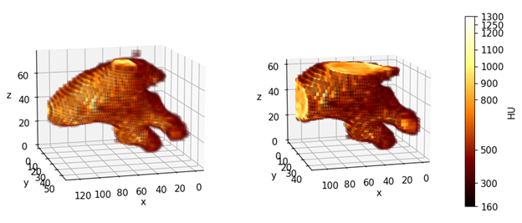

Рисунок 1 - Воксельная 3-D реконструкция камня

Кроме воксельной реконстукции осуществляет построение 3-хмерной интерактивной реконструкции камня и вывод модели выполняется с помощью функции 3-хмерной интерактивной реконструкции камня. Реконструкция 3-хмерной модели осуществляется с послойным окрашиванием изменением светимости элементов камня по Хаунсфилду.

Функция 3-хмерной интерактивной реконструкции камня. На вход функции передается 3-хмерный массив светимостей элементов камня, полученный в результате работы модуля по анализу результатов детектирования объектов, расчету параметров объектов. Кроме того, входящими параметрами для функции являются расстояние между слоями изображений по координате Z, расстояния между пикселами изображений по координатам X и Y. Функция формирует объект, представляющий из себя объемный вид камня с сохранением пропорций и геометрии найденного объекта и выводом в отдельное окно (рисунок 2).

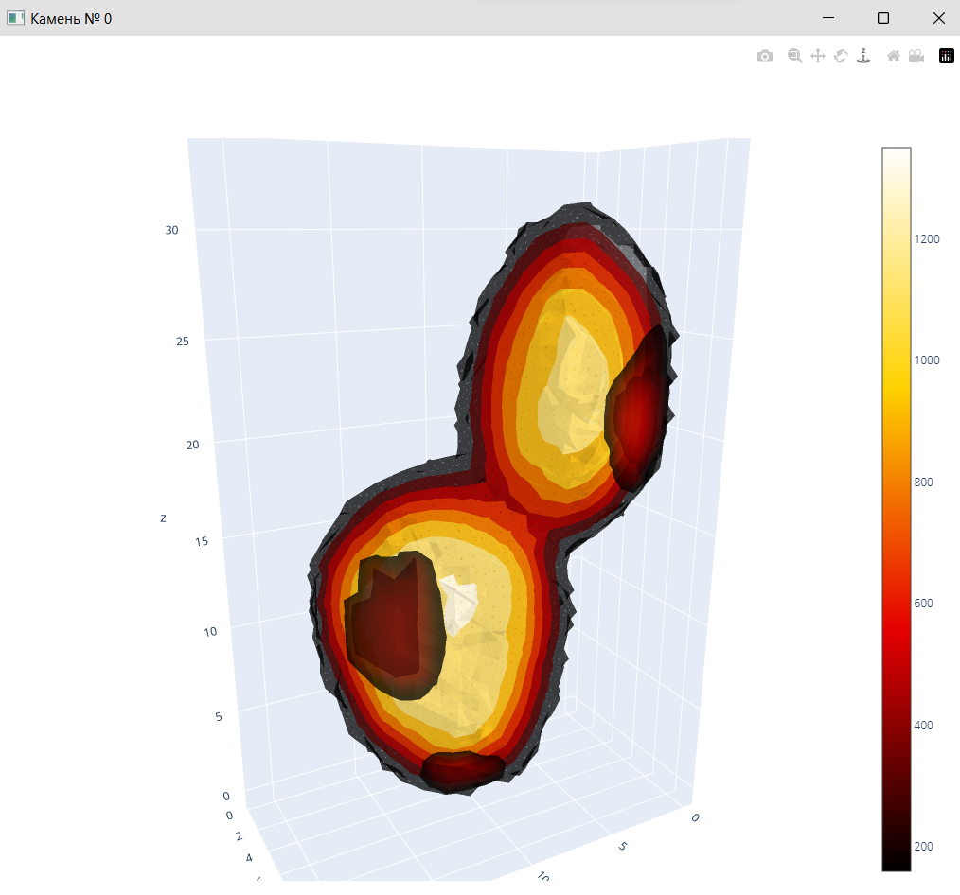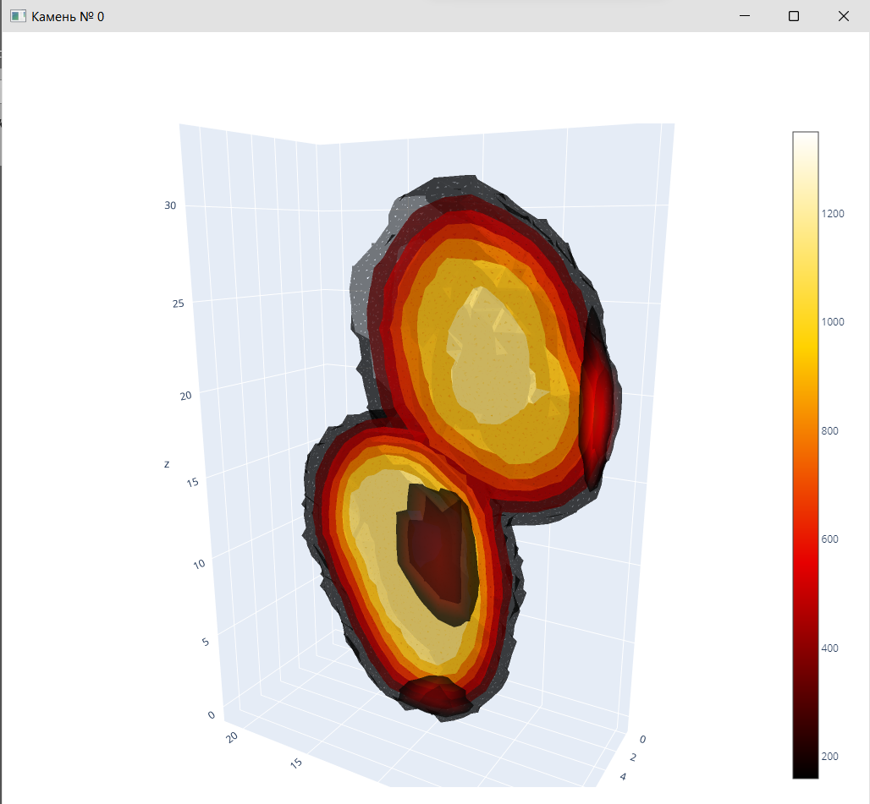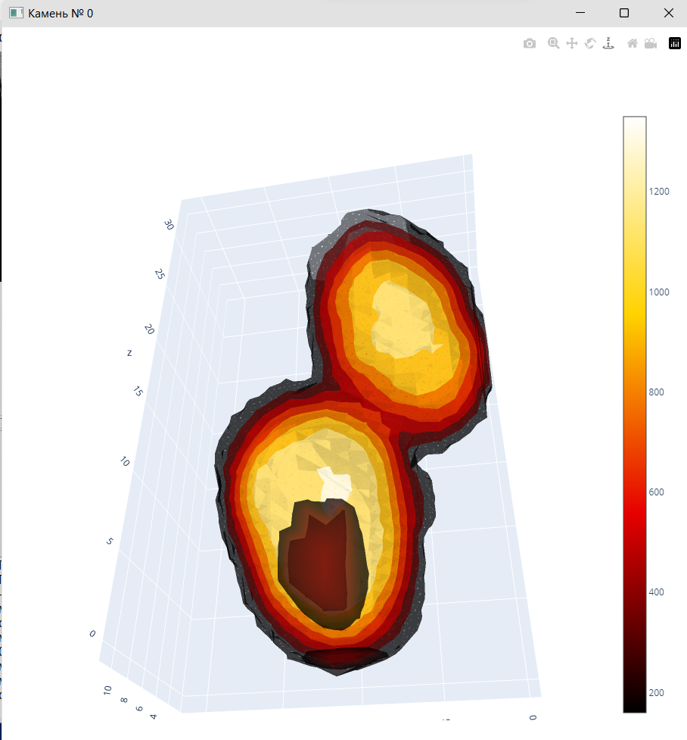

Рисунок 2 - 3-хмерная интерактивная реконструкция камня

Функция 3-хмерной интерактивной реконструкции почки осуществляет построение 3-D модели. Реконструкция 3-хмерной модели осуществляется функцией с послойным окрашиванием изменением светимости элементов камня по Хаунсфилду. На вход функции передается 3-хмерный массив светимостей элементов почки, полученный в результате работы модуля по анализу результатов детектирования объектов, расчету параметров объектов. Кроме того, входящими параметрами для функции являются расстояние между слоями изображений по координате Z, расстояния между пикселами изображений по координатам X и Y. Функция формирует объект, представляющий из себя объемный вид почки с сохранением пропорций и геометрии найденного объекта и выводом в отдельное окно. Характерной особенностью работы функции является цветовое яркое выделение объектов «камень» на фоне объекта «почка» (рисунок 3).

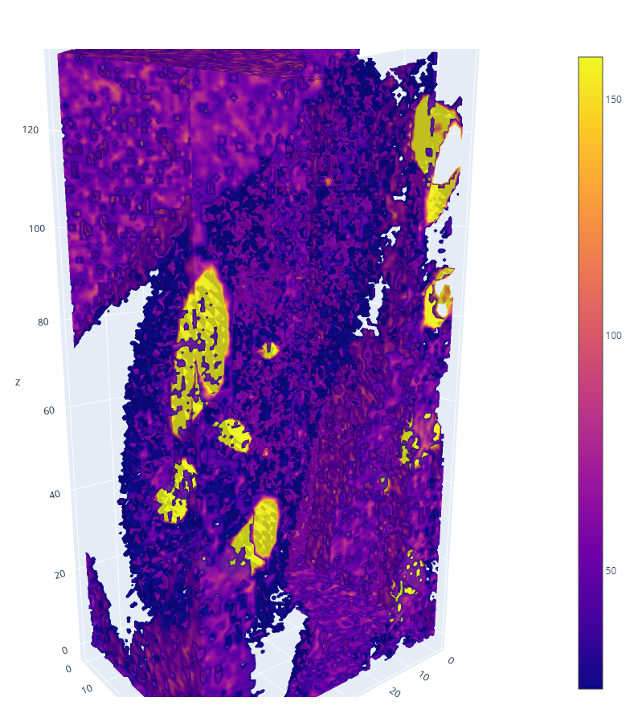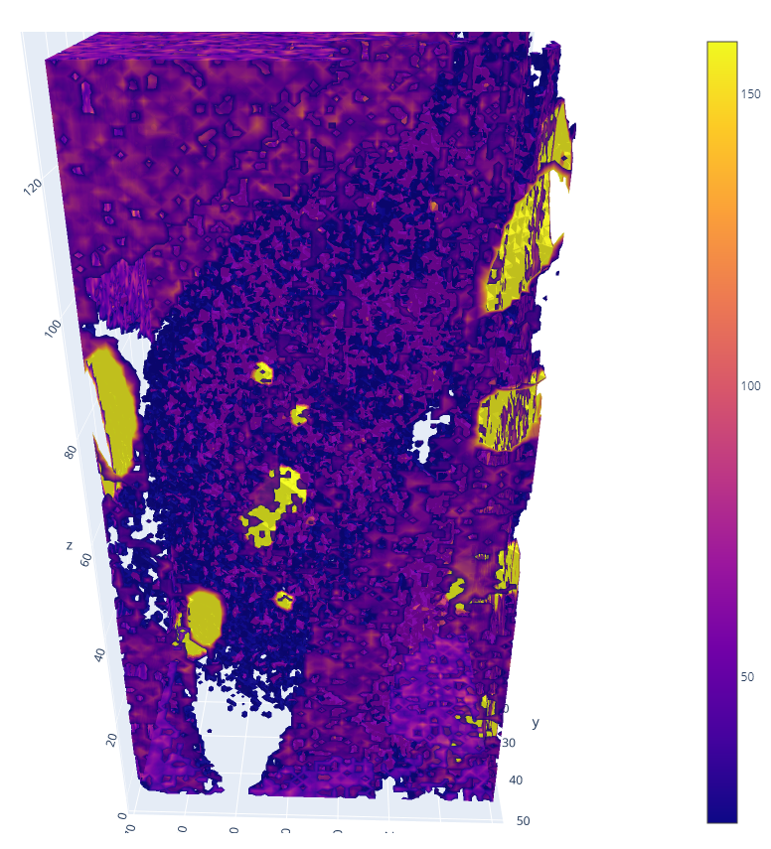

Рисунок 3 - 3-хмерная интерактивная реконструкция почки

Все представленные алгоритмы сборки, расчетов параметров и визуализации были реализованы в виде программного модуля расчета параметров конкрементов и 3D – визуализации объектов по результатам детектирования прототипа системы поддержки принятия врачебных решений с использованием технологий компьютерного зрения [6].

Выводы и перспективы дальнейших исследований поставленной проблемы. После программной реализации описанных выше алгоритмов было выполнено тестирование работы модуля совместно с медицинскими экспертами. При тестировании работы были произведены расчеты параметров найденных объектов, верность расчетов согласована с медицинскими экспертами. Расчет параметров производился отдельно по каждому из пациентов после процедуры детектирования.

Результаты расчета значений рассчитанных параметров найденных в почках конкрементов по 24 пациентам были сведены в таблицу 1.

Тестирование прототипа системы показало рост времени расчета параметров камней в зависимости от количества найденных конкрементов. Дольше всего расчет параметров производился у пациента с кодом 4630, у которого в почке обнаружено было одновременно 6 камней. Однако значительной разницы во времени расчета и формирования 3D моделей камней при найденном одном и большем количестве камней выявлено не было, что говорит о там, что система имеет потенциал по стабильному расчету параметров количество камней больше, чем шесть.

Таблица 1 – Результаты тестирования выполнения расчета параметров найденных конкрементов

|  |  |  |  |  |  |  |  |  |  |  |  |
| --- | --- | --- | --- | --- | --- | --- | --- | --- | --- | --- | --- |
| № пациента | ID пациента | Правая почка | | | | | Левая почка | | | | |
| кол-во камней | Размеры камня, см | Масса камня, гр | Средняя плотность HU | Средняя плотность, гр/см3 | кол-во камней | Размеры камня, см | Масса камня, гр | Средняя плотность HU | Средняя плотность, гр/см3 |
| 1 | 4630 | 1 | 0,47 * 0,62 * 0,16 | 0,01 | 414 | 1,74 | 6 | 0,62 * 0,75 * 0,23  1,40 * 1,50 * 0,86  1,87 * 2,12 * 0,39  3,90 * 3,75 * 1,64  1,25 * 1,12 * 1,32  2,96 * 2,38 * 2,42 | 0,06  1,02  0,56  14,55  1,32  8,76 | 337  488  824  793  657  559 | 1,70  1,78  1,94  1,92  1,86  1,81 |
| 2 | 4752 | 2 | 0,58 * 0,62 * 0,16  0,82 * 0,88 * 0,49 | 0,01  0,19 | 307  746 | 1,69  1,90 | 3 | 0,99 * 0,75 * 0,33  0,66 * 0,50 * 0,49  0,82 * 1,00 * 0,91 | 0,13  0,06  0,39 | 522  406  710 | 1,79  1,74  1,88 |
| 3 | 5138 | 0 | - | - | - | - | 3 | 0,64 * 0,50 * 0,28  1,10 * 1,00 * 0,46  1,01 * 1,12 * 0,55 | 0,04  0,32  0,33 | 625  648  641 | 1,84  1,85  1,85 |
| 4 | 5177 | 1 | 0,44 * 0,50 * 0,09 | 0,01 | 300 | 1,68 | 3 | 0,89 * 0,88 * 0,44  4,52 * 4,62 * 3,01  2,48 * 2,38 * 1,42 | 0,09  18,39  5,16 | 771  441  401 | 1,91  1,75  1,73 |
| 5 | 5537 | 0 | - | - | - | - | 4 | 1,57 * 1,38 * 0,61  2,88 * 3,75 * 1,75  1,05 * 0,88 * 0,26  0,70 * 0,62 * 0,09 | 0,36  4,43  0,09  0,01 | 279  376  247  228 | 1,67  1,72  1,66  1,65 |
| 6 | 5808 | 2 | 0,74 * 0,88 * 0,17  1,49 * 2,38 * 2,15 | 0,01  3,22 | 335  655 | 1,70  1,86 | 1 | 0,74 * 0,75 * 0,41 | 0,09 | 677 | 1,87 |

При согласовании расчетов плотности найденных в почках конкрементов с медицинскими экспертами КММЦ Святителя Луки г. Симферополь по рекомендации экспертов алгоритм расчета физической плотности, используемой для графической 3D воксельной визуализации камня по плотности, был скорректирован.

Реальные плотности камня были заменены приведенными плотностями.

Плотность камня была разбита на диапазон интервалов, рассчитанные значения плотности в каждой точке объема камня были заменены на приведенные значения следующим образом:

- от 0 до 1,75 гр./см3 – заменено на 1,7 гр./см3,

- от 1,75 до 1,85 гр./см3 – заменено на 1,8 гр./см3,

- от 1,85 до 1,95 гр./см3 – заменено на 1,9 гр./см3,

- от 1,95 до 2,05 гр./см3 – заменено на 2,0 гр./см3,

- от 2,05 до 2,15 гр./см3 – заменено на 2,1 гр./см3,

- от 2,15 до 2,25 гр./см3 – заменено на 2,2 гр./см3,

- от 2,25 до 2,35 гр./см3 – заменено на 2,3 гр./см3

- свыше 2,35 гр./см3 – заменено на 2,4 гр./см3.

Построение воксельной 3D модели камня по приведенным плотностям позволило сделать трехмерную фигуру камня более наглядной (рисунок 4).

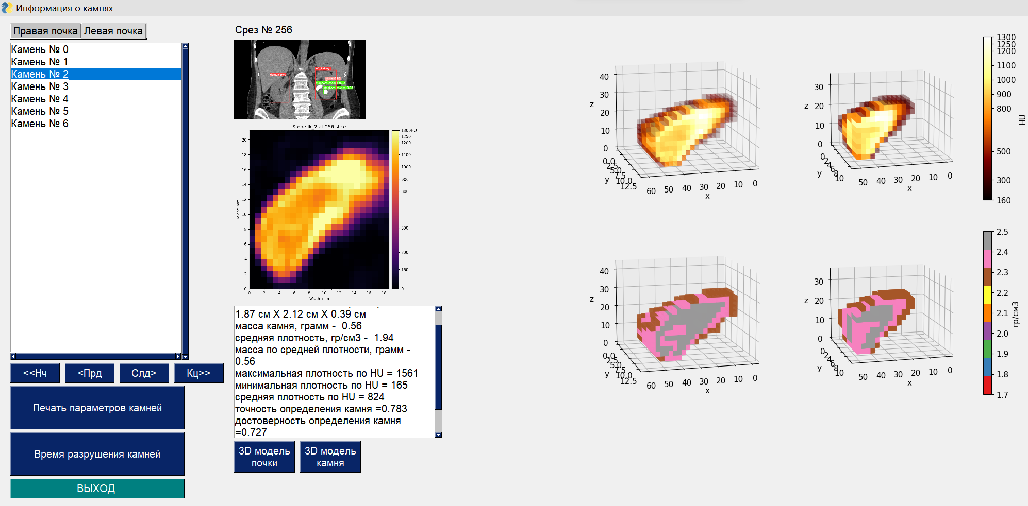

Рисунок 5 -3-D воксельная реконструкция камня с плотностью по HU и с приведенной плотностью

**Источник финансирования**. Исследования выполнены при финансовой поддержке ФГБУ «Фонд содействия развитию малых форм предприятий в научно-технической сфере», программа «Старт», конкурс «Старт-Искусственный интеллект-1» (I очередь), заявка С1ИИ-112266, договор № 27ГС1ИИС12-D7/71365.

СПИСОК ЛИТЕРАТУРЫ

1. Hidas G., Eliahou R., Duvdevani M. et al. Determination of renal stone composition with dual-energy CT: in vivo analysis and comparison with x-ray diffraction. Radiology 2010;257(2):394–401. DOI: 10.1148/radiol.10100249.
2. Kermany D.S. Identifying medical diagnoses and treatable diseases by image-based deep learning. / Kermany DS, Goldbaum M, Cai W, Valentim CC, Liang H, Baxter SL, McKeown A, Yang G, Wu X, Yan F, et al. //Cell – 2018. – Vol.172 – P. 1122–1131.
3. Meyer P. Survey on deep learning for radiotherapy./ P. Meyer, V. Noblet, C. Mazzara, A. Lallement. // Comput Biol Med – 2018. – Vol. 98 – P. 126-146
4. DICOM Standard Browser. — Текст : электронный // dicom.innolitics.com : [сайт]. — URL: https://dicom.innolitics.com/ciods/ct-image/clinical-trial-study (дата обращения: 15.01.2022).
5. Система детектирования и анализа объектов на КТ-снимках в урологии / М. А. Руденко, А. В. Руденко, М. А. Крапивина, В. С. Лисовский // III Международная конференция по нейронным сетям и нейротехнологиям (NEURONT'2022) : сборник докладов, Санкт-Петербург, 16 июня 2022 года. – Санкт-Петербург: Санкт-Петербургский государственный электротехнический университет "ЛЭТИ" им. В.И. Ульянова (Ленина), 2022. – С. 38-42. – EDN LXCNGO.
6. Свидетельство о государственной регистрации программы для ЭВМ № 2022681242 Российская Федерация. Программа анализа результатов детектирования, расчета параметров и 3D–визуализации объектов, обнаруженных в результате детектирования на медицинских изображениях, полученных после компьютерной томографии : № 2022680848 : заявл. 03.11.2022 : опубл. 10.11.2022 / А. В. Руденко, М. А. Руденко, В. С. Лисовский, М. А. Крапивина ; заявитель ОБЩЕСТВО C ОГРАНИЧЕННОЙ ОТВЕТСТВЕННОСТЬЮ «СМАРДИС». – EDN ZMDUJJ.